知识卡片与错题复习管理系统 — 项目总结报告

一、需求分析

1.1 项目定位
本项目是一个基于 C++ 控制台的学习管理工具，面向学生日常学习场景。它的核心目标是帮助用户在同一个工具内完成**"录入—复习—巩固"的闭环**：将需要记忆的知识点录入为卡片、将做错的题目录入为错题记录，通过系统生成的复习计划进行间隔复习，再通过统计和自测了解掌握情况。
与普通信息管理系统不同，本系统在基础 CRUD 操作之外引入了间隔复习调度机制：系统根据用户每次复习的反馈，动态调整条目的下次复习时间，实现"未掌握的加快复习，已掌握的延后复习"的节奏。
技术定位上，这是一个适合 C++ 综合练习的单体项目。它不依赖数据库、网络服务或第三方库，全部数据以管道分隔的文本文件存储，编译产物为单一可执行文件。

1.2 功能需求

1.2.1 用户管理
系统采用多用户设计，每个用户拥有独立的数据空间，互不可见。
注册：用户提供用户名和密码。系统需校验用户名唯一性、非空、不含字段分隔符。注册成功后自动记录创建日期。
登录：通过用户名查找用户并验证密码。登录成功后，后续所有操作均限定在当前用户的数据范围内。
修改密码：验证旧密码后更新为新密码。
退出登录：清空当前会话身份，返回未登录状态。不卸载已加载数据，以便同一进程内重新登录。
数据隔离约束：所有业务模块必须基于当前登录用户身份过滤数据。不同用户之间的卡片、错题、复习日志互不混淆。

1.2.2 知识卡片管理
每张知识卡片代表一个需要记忆的知识点，需包含以下信息：
- 定位信息：学科、章节、标题
- 学习内容：正面（问题面）、背面（答案面）
- 标签（可选）
- 难度等级（1~5）
系统需提供以下操作：
- 新增卡片：填写上述信息后创建。新建卡片应在当天即进入待复习列表
- 修改卡片：允许编辑学科、章节、标题、正背面内容、标签和难度。复习相关状态字段不允许用户直接修改
- 删除卡片：采用逻辑删除，被删除的卡片不再出现在任何查询、列表和复习中，但数据不物理销毁
- 关键字查询：对标题、正背面内容、标签做不区分大小写的子串匹配
- 分类查看：按学科、章节、标签分别筛选
- 排序查看：按创建时间、下次复习时间或掌握度排序
- 多条件组合查询：向导式输入多个条件，取交集
- 查看全部：列出当前用户所有有效卡片

1.2.3 错题管理
每条错题记录代表一道做错的题目，除了与知识卡片相同的信息外，还需额外记录：
- 题目内容、正确答案、错误答案、错因分析
- 错因分类（六种：概念不清、记忆错误、粗心、审题失误、计算错误、方法不会）
- 与知识卡片的关联（默认无关联）
系统需提供以下操作：
- 新增错题：填写完整信息，包括错因类型。错题的初始复习优先级应高于普通知识卡片
- 修改错题：允许编辑内容字段
- 删除错题：逻辑删除
- 关键字查询：对题目、答案、错因分析做子串匹配
- 分类查看：按学科、章节查看
- 多条件组合查询：与卡片对等
- 错题转知识卡片：将一条错题的内容（题目→正面，正确答案→背面）一键生成新的知识卡片，并记录两者关联。同一错题不可重复转换

1.2.4 今日复习
今日复习是系统的调度核心，将到期的卡片和错题统一整合为待复习任务。
任务生成：自动筛选出所有到期（复习日期 ≤ 今天）的卡片和错题。
优先级排序：综合考虑逾期天数、掌握度、是否为错题三个因素进行排序。逾期越久、掌握度越低、是错题的任务排在越前面。
复习会话：用户依次复习每条内容。对卡片先看问题面、思考后查看答案面；对错题先看题目和自己的错误答案、思考后查看正确答案和错因分析。每条复习后给出反馈（忘记 / 模糊 / 记牢），系统据此更新掌握度和下次复习时间。
复习历史：可查看历史复习记录，包括每次复习的时间、结果和状态变化。历史日志独立于原始记录——即使卡片或错题被删除，历史日志仍保留。
复习与练习的区别：复习会修改掌握度和复习计划并持久化；练习（见 1.2.5）仅做自测统计，不影响状态。

1.2.5 自测练习
自测练习是独立于复习计划的主动检测功能。
随机抽查：从有效卡片中随机抽取 N 张，逐题检测，输出正确率。不影响掌握度和复习计划。
薄弱点专项突破：自动找出当前掌握度最低的知识区域，定向抽取该区域的卡片进行练习。

1.2.6 统计分析
提供只读的统计视图，帮助用户了解学习状态：
- 卡片总数、错题总数
- 各学科分布（分别统计卡片数和错题数）
- 今日待复习数量
- 掌握度分布（低/中/高三档）
- 最近一周复习频率
- 错因分类统计（六种类型分别计数）
所有统计默认只看当前用户的有效数据。

1.2.7 数据维护
处理已删除记录和异常数据：
- 查看已删除的卡片和错题（回收站）
- 恢复误删记录
- 彻底清空回收站（物理删除）
- 数据一致性检查：验证关联字段有效性、字段值范围合法性、日期合法性，对可安全修复的问题自动归正

1.2.8 数据持久化
系统需要将全部数据保存到本地文件，程序重启后数据不丢失。
- 支持四类数据的完整读写
- 文本字段支持特殊字符（字段分隔符、换行符）
- 支持多行文本输入
- 新增记录时自动分配唯一标识
- 操作后即时保存，退出前统一保存，双重保障防数据丢失

1.3 非功能需求
易用性：
- 控制台菜单层次清晰，每级菜单选项明确
- 输入提示描述清楚（带示例或默认值说明）
- 非法输入给出具体错误原因和重试指引
- 查询无结果时给予明确反馈而非空白输出
- 列表使用连续数字序号供用户选择，不要求用户记忆或输入内部标识
可靠性：
- 所有用户输入做合法性校验（空值、范围、格式），非法输入不静默跳过
- 删除操作前需二次确认
- 数据修改后即时写入文件，程序异常退出不丢失已完成的变更
- 数据字段按约定格式存储，读取时做格式版本兼容
- 日期计算覆盖跨月、跨年和闰年
可维护性：
- 按功能职责分层分模块，上层不感知下层实现细节
- 复习算法、衰减算法、推荐算法与业务逻辑解耦，可独立测试和替换
- 数据模型与业务操作分离，结构体定义不携带业务逻辑
- 测试数据与真实数据通过目录隔离，互不影响
可扩展性：
- 通过预留字段和模块化接口支持后续扩展（如新增错因类型、新增统计维度、新增复习策略）
- 错题与卡片的联动机制（转卡片、关联字段）为后续打通更多数据关系留出空间

1.4 已知约束
- 仅支持控制台交互，无图形界面
- 密码明文存储，仅适用于本地个人使用
- 单用户操作，不支持并发写入
- 数据文件采用整文件覆写，大规模数据场景可能有效率瓶颈
- ANSI 终端效果在部分旧版 Windows 终端上可能降级
- 多行文本输入需使用特殊标记（非直接回车换行）

二、总体设计

2.1 架构分层
系统采用四层架构，上层依赖下层，下层不感知上层。
┌──────────────────────────────────────────────────────┐
│ 界面层 main.cpp / tui.cpp │
│ 菜单渲染、输入解析、页面跳转、终端视觉效果 │
├──────────────────────────────────────────────────────┤
│ 业务层 user / card / wrong / review / practice │
│ stats / maintenance │
│ 注册登录、CRUD、复习调度、统计分析 │
├──────────────────────────────────────────────────────┤
│ 算法层 algo_sm2 / algo_decay / algo_recommend │
│ 间隔计算、衰减计算、薄弱点推荐（纯函数） │
├──────────────────────────────────────────────────────┤
│ 数据层 storage / date_utils / utils / models │
│ 文件读写、编解码、日期工具、结构体定义、全局状态 │
└──────────────────────────────────────────────────────┘
各层职责边界：
- 界面层：组装视图数据、处理输入输出、调用渲染模块，不包含业务逻辑
- 业务层：操作全局数据容器、调用算法模块、处理用户请求，但不直接操作文件流
- 算法层：接收输入参数、返回计算结果，不访问全局容器，不产生副作用
- 数据层：管理文件读写、数据结构定义和全局状态声明，不参与业务判断

2.2 核心数据结构
系统定义了五种结构体，按职责分为持久化实体和运行时模型两类。

2.2.1 User（持久化）
struct User {
int userId; // 内部标识，注册时自增分配
std::string username; // 登录名，唯一
std::string password; // 明文密码
std::string createDate; // 注册日期
};
User 不设删除标记，当前版本不提供用户删除功能。

2.2.2 Card（持久化）
struct Card {
// 身份与分类
int cardId, userId;
std::string subject, chapter, title, tags;
// 学习内容
std::string front, back;
int difficulty; // 1~5，用户设定
// 复习状态（系统维护，用户不可直接编辑）
int mastery; // 0~100
int reviewCount;
int correctStreak;
int intervalDays; // 当前复习间隔（天）
std::string createDate, lastReviewDate, nextReviewDate;
bool active; // true=有效，false=逻辑删除
};
Card 字段最多（17 个），同时支撑 CRUD、复习调度、薄弱点推荐、统计分析和数据维护五条业务线。

2.2.3 WrongQuestion（持久化）
struct WrongQuestion {
// 身份与分类（与 Card 重叠部分）
int wrongId, userId;
std::string subject, chapter;
// 错题独有
std::string question, correctAnswer, wrongAnswer, reason;
std::string errorType; // 六种错因之一
int linkedCardId; // 关联的卡片内部标识，默认 -1
// 复习状态（与 Card 完全相同）
int mastery, reviewCount, correctStreak, intervalDays;
std::string createDate, lastReviewDate, nextReviewDate;
bool active;
};
WrongQuestion 的复习状态字段与 Card 一致，使复习模块可以用同一套流程处理两种材料。错题初始掌握度低于卡片（30 vs 50），以体现"错题更需要优先复习"的设计意图。

2.2.4 ReviewLog（持久化）
struct ReviewLog {
int logId, userId, itemId;
std::string itemType; // "card" 或 "wrong"
std::string reviewDate;
int result; // 1=忘记 2=模糊 3=记牢
int oldInterval, newInterval;
int oldMastery, newMastery;
};
日志记录复习前后的状态差异，是追加式的审计记录。日志不因原卡片/错题被删除而清除，也不作为恢复当前状态的依据——卡片和错题的当前状态以各自记录为准。

2.2.5 ReviewTask（运行时，不持久化）
struct ReviewTask {
int itemId;
std::string itemType; // "card" 或 "wrong"
std::string subject, title, dueDate;
int priority; // 值越大越优先
};
ReviewTask 在进入复习模块时动态生成，存于函数局部容器，不写入文件。priority 由逾期天数、是否为错题、掌握度三项加权计算后直接写入，排序阶段不再回查原始记录。

2.2.6 字段分类的设计意图
每个持久化实体的字段都遵循清晰的三分类：
- 用户可编辑字段（如 subject、front、question）：通过菜单直接输入
- 系统维护字段（如 mastery、intervalDays、nextReviewDate）：只能由复习算法和衰减算法更新，修改菜单不暴露
- 不可变字段（如 cardId、userId、createDate）：创建后不再变化
这一分类保证了复习闭环不被手动绕过。

2.3 全局状态管理
系统的运行时状态仅由六个全局变量承载，定义在 main.cpp，通过 globals.h 以 extern 声明暴露给所有业务模块：
std::vector<User> users;
std::vector<Card> cards;
std::vector<WrongQuestion> wrongs;
std::vector<ReviewLog> logs;
int currentUserId = -1; // -1 表示未登录
std::string currentUsername; // 仅用于界面显示
设计要点：
- 启动一次性加载：四个数据文件在程序启动时全部读入内存，之后所有操作均在内存中进行
- 操作即时写盘：增删改和复习操作完成后立即调用对应的保存函数，退出前再统一保存一次
- currentUserId 是隔离核心：所有业务模块通过判断 record.userId == currentUserId 过滤数据，不允许例外
- currentUsername 仅用于界面问候：业务逻辑不准以用户名做身份判断
- 单进程无并发保护：多个进程同时操作同一数据目录会产生覆盖写入
补充说明：数据目录可通过环境变量或命令行参数指定。命令行参数优先级高于环境变量。此机制主要用于测试场景的数据隔离，普通运行时使用默认目录即可。

2.4 数据持久化策略

2.4.1 存储格式
采用管道分隔的纯文本存储，一行一条记录。选择这一格式的核心原因是可读性和零依赖——用普通文本编辑器即可查看数据，不需要引入数据库或序列化库。
四个数据文件：
文件 | 记录内容
users.txt | userId|username|password|createDate
cards.txt | 17 个字段，按固定顺序排列
wrongs.txt | 18 个字段（含 errorType），兼容旧版 17 字段格式
review_logs.txt | 10 个字段

2.4.2 字符转义
为解决字段内容包含 |、\n 等破坏行格式的问题，文本字段在写入前做百分号编码，读取时反向解码：
原字符 | 编码
% | %25
| | %7C
\r | %0D
\n | %0A
解码时仅还原这四个已知序列，其余 %XX 原样保留，保证旧数据兼容。

2.4.3 向后兼容
以 loadWrongs() 为例：通过分割后的字段数量判断数据版本——旧格式（17 字段）缺 errorType 字段则默认置空，新格式（18 字段）正常读取。这种"按字段数分叉"的策略避免了强制数据迁移。

2.4.4 自增键策略
新增记录时，扫描对应容器中所有记录的最大内部标识（含已删除记录），返回 max + 1。已删除记录的标识不复用，避免关联字段指向错误的历史记录。

2.5 模块框图
系统按功能职责划分为 15 个模块，分属四个层次：
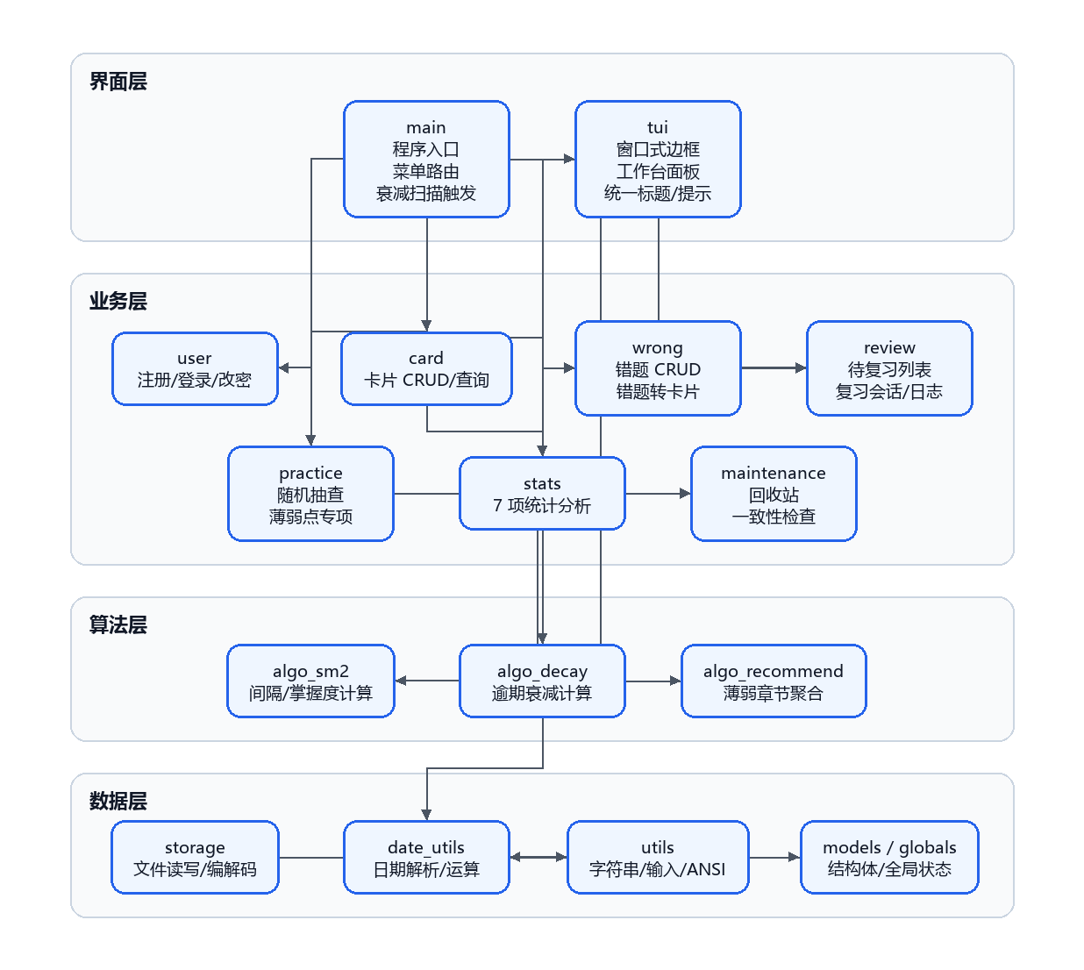
各模块职责：
模块 | 职责
main | 程序入口、菜单路由、衰减扫描触发、命令行参数解析
tui | 终端视觉渲染：欢迎页、主菜单工作台、页面标题、统一提示样式
user | 用户身份管理：注册校验、登录验证、改密、退出
card | 知识卡片全生命周期：增删改查、关键字/分类/排序/组合查询
wrong | 错题全生命周期：增删改查、错因分类、错题转知识卡片
review | 复习调度核心：生成待复习列表、驱动复习流程、写入复习日志
practice | 主动自测：随机抽取卡片、基于薄弱点的专项练习
stats | 只读统计：数量、分布、掌握度、频率、错因分类
maintenance | 数据维护：回收站查看/恢复/清空、数据一致性检查与修复
algo_sm2 | 受 SM-2 启发的分段间隔计算
algo_decay | 逾期记忆衰减计算
algo_recommend | 学科+章节聚合，薄弱章节推荐
storage | 唯一操作文件的模块：加载/保存、编码/解码、自增键生成
date_utils | 日期解析、校验、日期差、日期加减
utils | 字符串处理、输入解析、控制台辅助

2.6 业务流程详解
以下流程图展示各模块的实际运行路径。

2.6.1 系统总流程
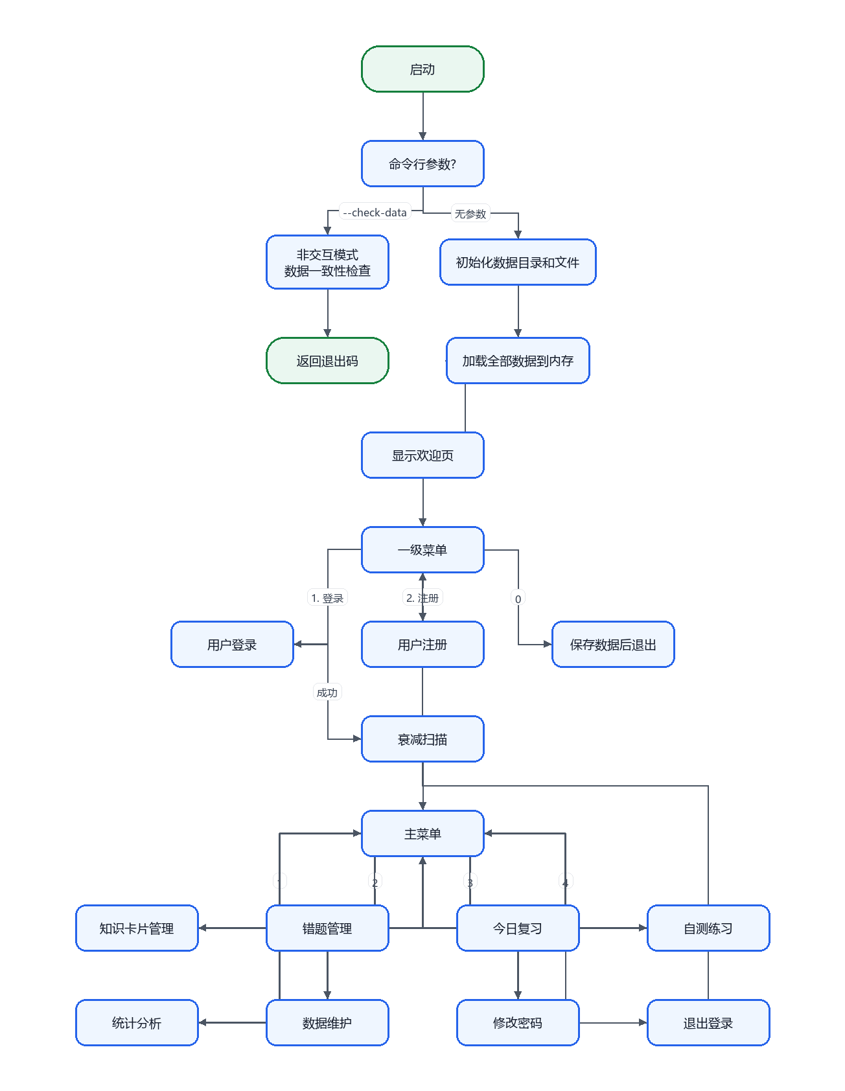
每次从子菜单返回主菜单时，重新执行衰减扫描和薄弱点推荐计算。

2.6.2 用户注册流程
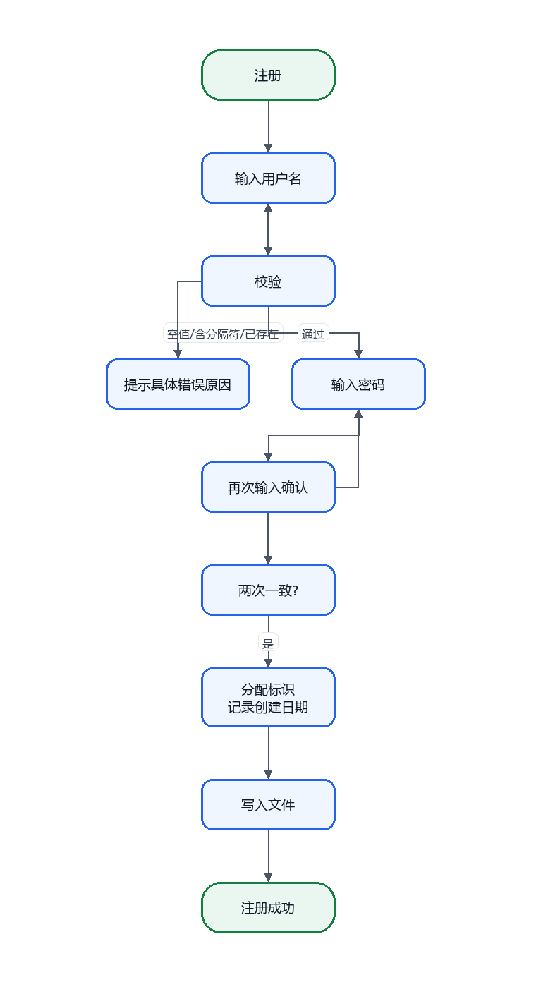

2.6.3 知识卡片管理流程
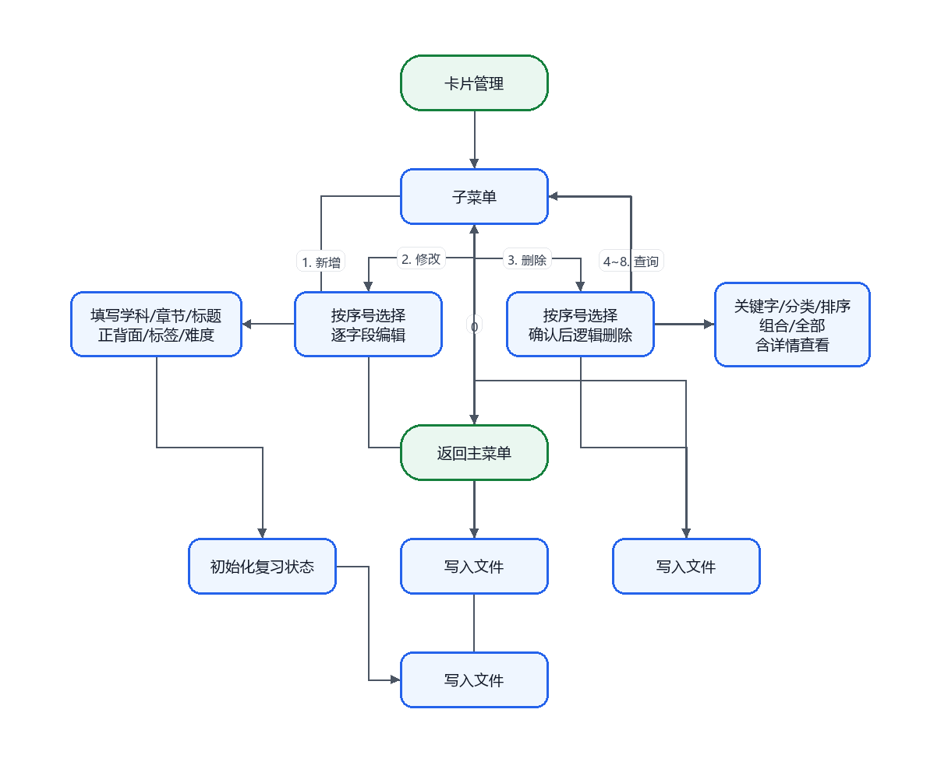
列表展示使用连续序号供用户选择，底层真实标识不暴露给交互界面。新增、删除等变更后，序号映射自动重建。

2.6.4 错题管理与错题转卡片
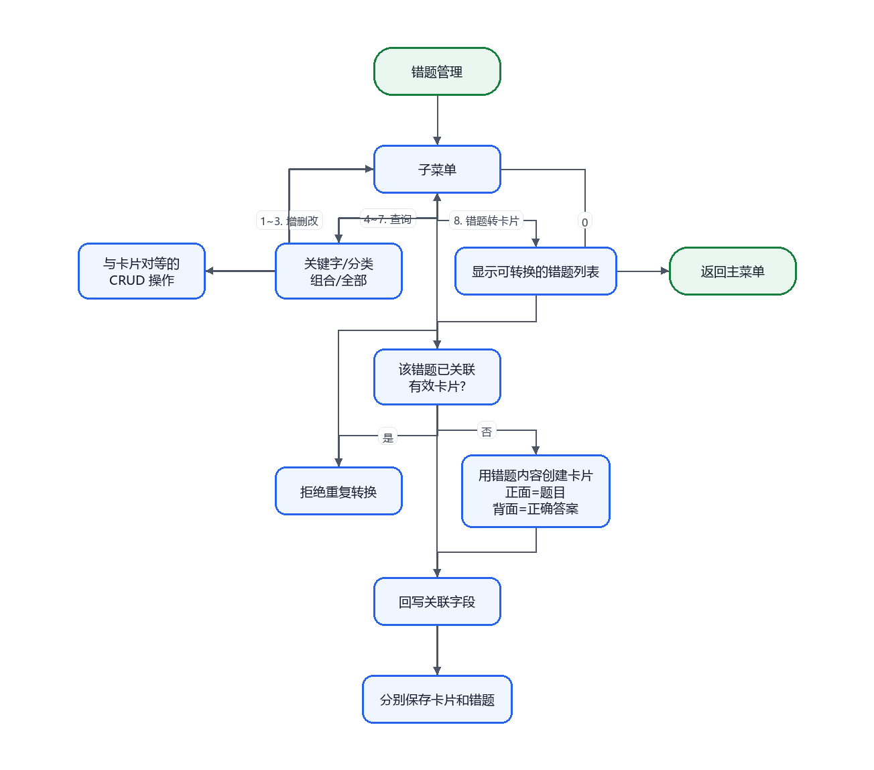
错题的初始复习优先级高于普通卡片（体现在优先级公式中的额外权重），符合"错题更需要优先复习"的场景。

2.6.5 今日复习完整流程
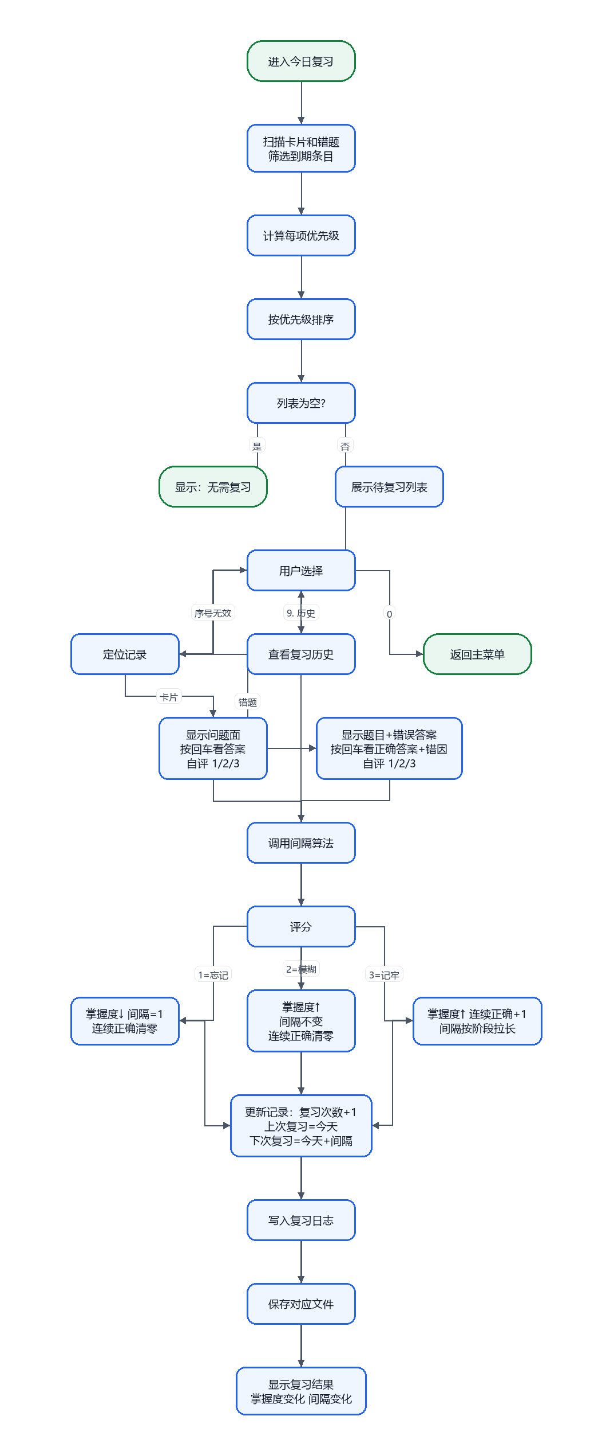

2.6.6 自测练习流程
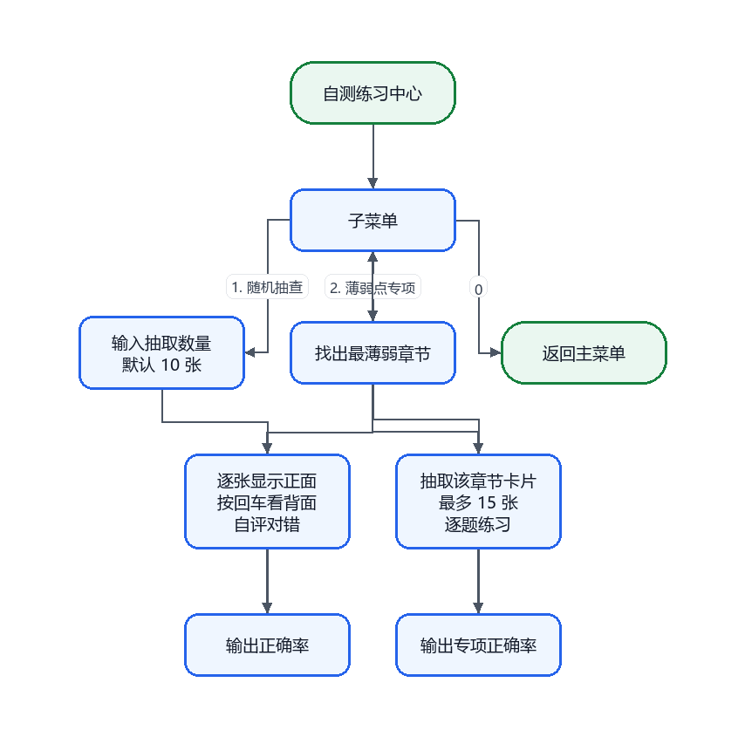
练习全程不修改掌握度和复习计划，不写入复习日志。与正式复习的核心区别在于：练习是主动自我检测，复习是按计划调度。

2.6.7 统计分析流程
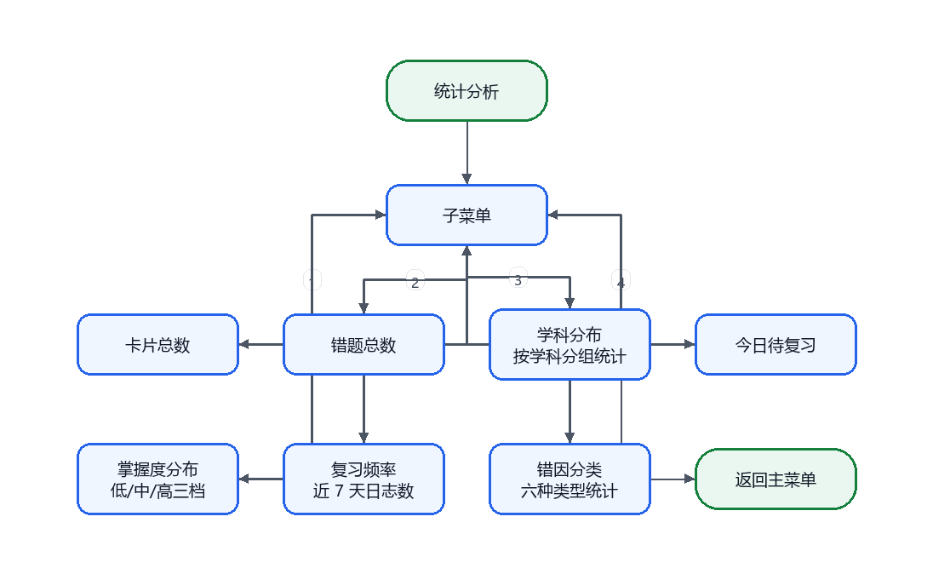
统计只读数据，不修改任何记录。所有统计默认只看当前用户有效数据。

2.6.8 数据维护流程
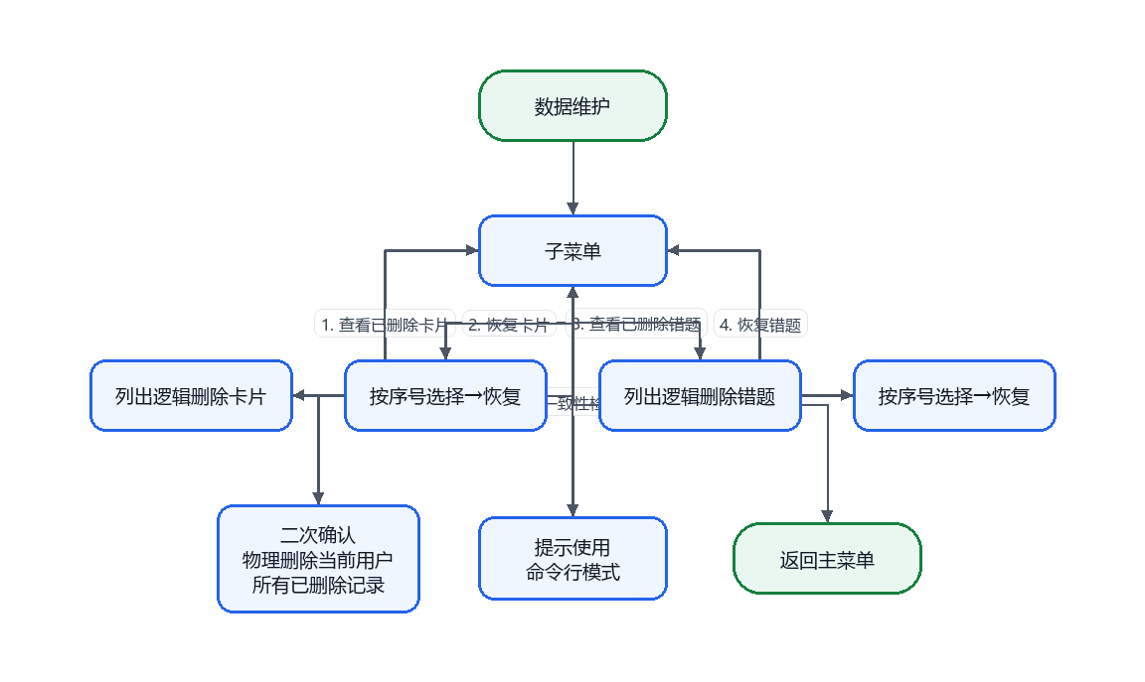
补充说明：数据一致性检查在交互模式中提示用户前往命令行操作。命令行模式（--check-data）支持非交互式检查全部或指定用户、可选自动修复，并以退出码 0/1/2 表达结果，便于测试脚本集成。

2.6.9 登录后衰减扫描
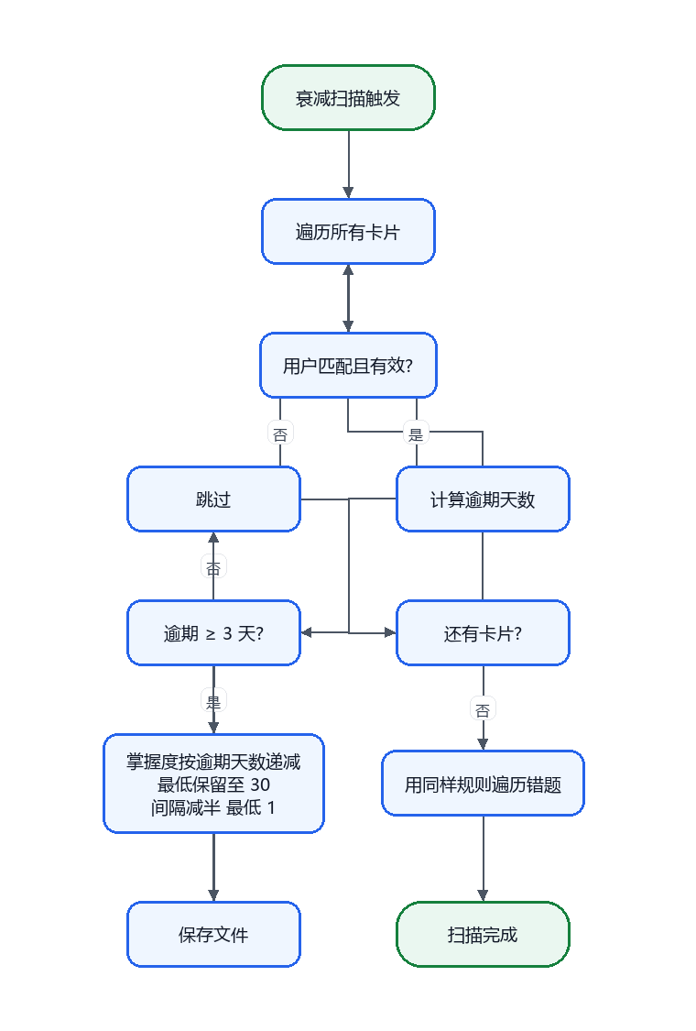
衰减扫描在每次登录成功后自动执行。其设计目的是：如果用户长期未使用程序，逾期内容会自动降低掌握度、缩短间隔，使其更快重新出现在待复习列表中。

三、功能实现

3.1 核心函数表
以下列出每个模块中最关键的函数（每模块 3~5 个），完整函数声明见相应头文件。

3.1.1 存储层（storage.h）
函数 | 功能 | 核心参数
loadAllData() | 启动时从四个 txt 文件加载全部数据到全局容器 | 无参数
saveAllData() | 退出前将全局容器全部写回文件 | 无参数
encodeStorageField(value) | 对文本字段做百分号转义（% | \r \n → %XX） | value：原始文本；→ 编码后字符串
decodeStorageField(value) | 反向解码，未识别序列原样保留以保证旧数据兼容 | value：存储文本；→ 解码后字符串

3.1.2 日期工具（date_utils.h）
函数 | 功能 | 核心参数
parseDate(text, out) | 解析 YYYY-MM-DD 为年月日结构体 | text：输入；out ⇢ 解析结果；→ 是否合法
daysBetweenDates(from, to) | 返回两个日期的真实公历天数差（覆盖跨月/年/闰年） | from, to：日期串；→ 天数
addDaysToDate(date, days) | 返回指定日期加减 N 天后的日期串 | date：起始；days：增量；→ 结果日期
todayDate() | 返回当天日期字符串 | 无参数

3.1.3 通用工具（utils.h）
函数 | 功能 | 核心参数
parseInt(text, value) | 安全解析整数字符串 | text：输入；value ⇢ 结果；→ 是否成功
readTextInput(prompt) | 读取单行或多行（.multi / .end 标记）文本 | prompt：提示语；→ 输入内容
containsKeyword(text, key) | 不区分大小写的子串匹配 | text：目标；key：关键字；→ 是否命中

3.1.4 用户模块（user.h）
函数 | 功能 | 核心参数
registerUser() | 交互式注册：校验唯一性/非空/无分隔符→写入文件 | 无参数；→ 是否成功
loginUser() | 交互式登录：查找用户→明文比对→写入全局会话状态 | 无参数；→ 是否成功
logoutUser() | 清空当前登录身份，不卸载内存数据 | 无参数

3.1.5 知识卡片模块（card.h）
函数 | 功能 | 核心参数
addCard() | 交互式新增卡片（含复习状态初始化），立即写盘 | 无参数
editCard() | 按序号选择后逐字段编辑（含回车跳过），立即写盘 | 无参数
deleteCard() | 按序号选择并确认后逻辑删除，立即写盘 | 无参数
filterCardsBySubject(subject) | 返回匹配指定学科的有效卡片下标数组 | subject：学科名
sortCardsByMastery(indexes, asc) | 按掌握度原地排序下标数组 | indexes ⇢；asc：升降序

3.1.6 错题模块（wrong.h）
函数 | 功能 | 核心参数
addWrong() | 交互式新增错题（初始掌握度低于卡片），立即写盘 | 无参数
convertWrongToCard() | 错题转卡片：校验关联→创建卡片→回写关联→分别写盘 | 无参数
inputErrorType() | 交互式选择六种错因类型之一 | → 类型字符串
filterWrongsBySubject(subject) | 返回匹配指定学科的有效错题下标数组 | subject：学科名

3.1.7 复习模块（review.h）
函数 | 功能 | 核心参数
generateTodayTasks() | 生成今日待复习任务列表（按优先级排序），纯计算不改数据 | → vector<ReviewTask>
startReviewSession() | 驱动完整复习会话：展示→选择→自评→调用算法→更新→写日志→保存 | 无参数；副作用：修改记录并写盘
addReviewLog(itemId, itemType, result, oldInterval, newInterval, oldMastery, newMastery) | 追加一条复习日志并保存 | 各参数为复习前后的状态值

3.1.8 自测练习模块（practice.h）
函数 | 功能 | 核心参数
startRandomPractice() | 随机抽取 N 张卡片逐题自测，输出正确率 | 无参数；不修改任何状态
startWeaknessPractice() | 找出最薄弱章节，定向抽取卡片（最多 15 张）练习 | 无参数；复用推荐算法

3.1.9 统计分析模块（stats.h）
函数 | 功能 | 核心参数
statCardCount() | 统计当前用户有效卡片数量 | 无参数
statSubjectDistribution() | 按学科分组，分别统计卡片数和错题数 | 无参数
statMasteryDistribution() | 按 0~39 / 40~69 / 70~100 三档输出掌握度分布 | 无参数
statReviewFrequency() | 统计近 7 天复习日志数量 | 无参数
statErrorTypeDistribution() | 按六种错因类型统计错题数量 | 无参数

3.1.10 数据维护模块（maintenance.h）
函数 | 功能 | 核心参数
restoreCard() | 从已删除列表按序号恢复卡片（active 置回 true） | 无参数
runDataConsistencyCli(fix, userIdFilter) | 非交互式数据一致性检查与修复 | fix：是否自动修复；userIdFilter：-1=全部

3.1.11 算法模块（algo_*.h）
函数 | 功能 | 核心参数
calculateNextReview(oldMastery, oldInterval, oldStreak, score) | 受 SM-2 启发的分段间隔算法：根据评分 1/2/3 计算新的掌握度、间隔和连续正确次数 | score：1=忘记 2=模糊 3=记牢
calculateDecay(currentMastery, currentInterval, nextReviewDate, todayDate) | 记忆衰减计算：逾期 ≥3 天触发，按逾期天数线性扣分、间隔减半 | 返回含 decayed 标记的结果结构体
calculateWeakestChapters(items, topN) | 按学科+章节聚合平均掌握度，返回最薄弱的 Top N | items：含学科/章节/掌握度的条目数组

3.2 关键算法说明

3.2.1 受 SM-2 启发的分段间隔算法
该算法参考了 SuperMemo SM-2 中"根据反馈调整间隔"的思想，但做了大幅简化：不使用 easiness factor 和多阶段评分，采用固定的分段间隔表。
输入：当前掌握度（0~100）、当前间隔（天）、连续正确次数、本次评分（1/2/3）
计算规则：
评分 | 掌握度变化 | 间隔变化 | 连续正确
1（忘记） | -20，最低 0 | 重置为 1 | 清零
2（模糊） | +5，最高 100 | 保持原值，最低 1 | 清零
3（记牢） | +20，最高 100 | 1→3→7→15→*2 | +1
间隔的阶段性递进（1→3→7→15→翻倍）便于解释和教学，同时避免了短期内间隔增长过快的问题。

3.2.2 记忆衰减算法
模拟遗忘趋势：长期未复习的内容，掌握度应自动下降。
触发条件：距下次复习日期逾期 ≥ 3 天（3 天宽限期避免小幅逾期即被扣分）
衰减规则：
- 掌握度减值 = 逾期天数 × 2
- 掌握度下限 = 30（保证记录仍可回到复习队列，而非不可恢复）
- 间隔减半，下限 = 1 天
三个算法函数均为纯函数设计——不访问全局容器、不读写文件，仅通过参数和返回值与调用方交互。这一设计使它们可独立进行单元测试。

3.3 复习优先级公式
待复习任务的排序由以下公式决定：
priority = overdueDays × 10 + wrongBonus + (100 - mastery)
其中 overdueDays 为逾期天数（到期日到今天的差值），wrongBonus 对错题为 20、对卡片为 0。同优先级按到期日期更早者排在前面。
公式设计意图：逾期越久越要先复习（×10 权重）、错题优先于普通卡片（+20）、掌握度越低越先复习（100 - mastery）。三项因子各自的权重经实际使用时调整确定。

3.4 系统运行截图与界面演示
本节将系统运行截图按功能链路组织为组合图，而不是按单张截图简单罗列。每组图对应一个可验证的使用场景，便于从界面层面说明系统已经覆盖“进入系统、管理卡片、沉淀错题、执行复习、查看反馈”的主要流程。
图 3-1 将系统入口、登录后的主工作台以及常用子菜单合并展示，用于说明系统整体导航结构和控制台界面风格。
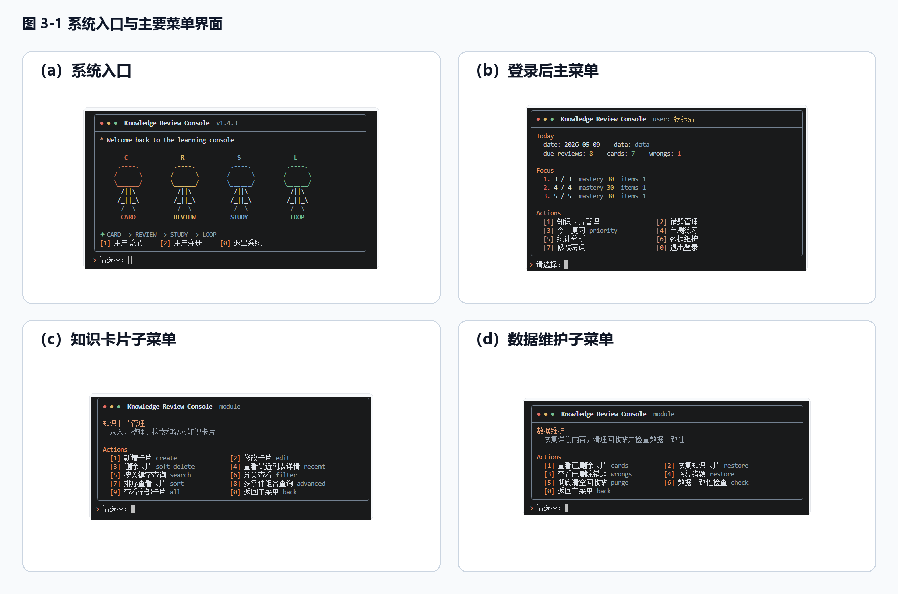
图 3-1 系统入口与主要菜单界面
从图中可以看到，系统入口先完成登录或注册；登录后主菜单集中展示日期、数据目录、到期复习数量、卡片/错题数量和薄弱点提示；各业务入口再通过编号进入对应子菜单，保持了统一的窗口式标题、功能说明和操作提示。
图 3-2 按“新增—查询—查看结果”的顺序组织知识卡片管理界面，突出卡片数据从录入到检索确认的完整链路。
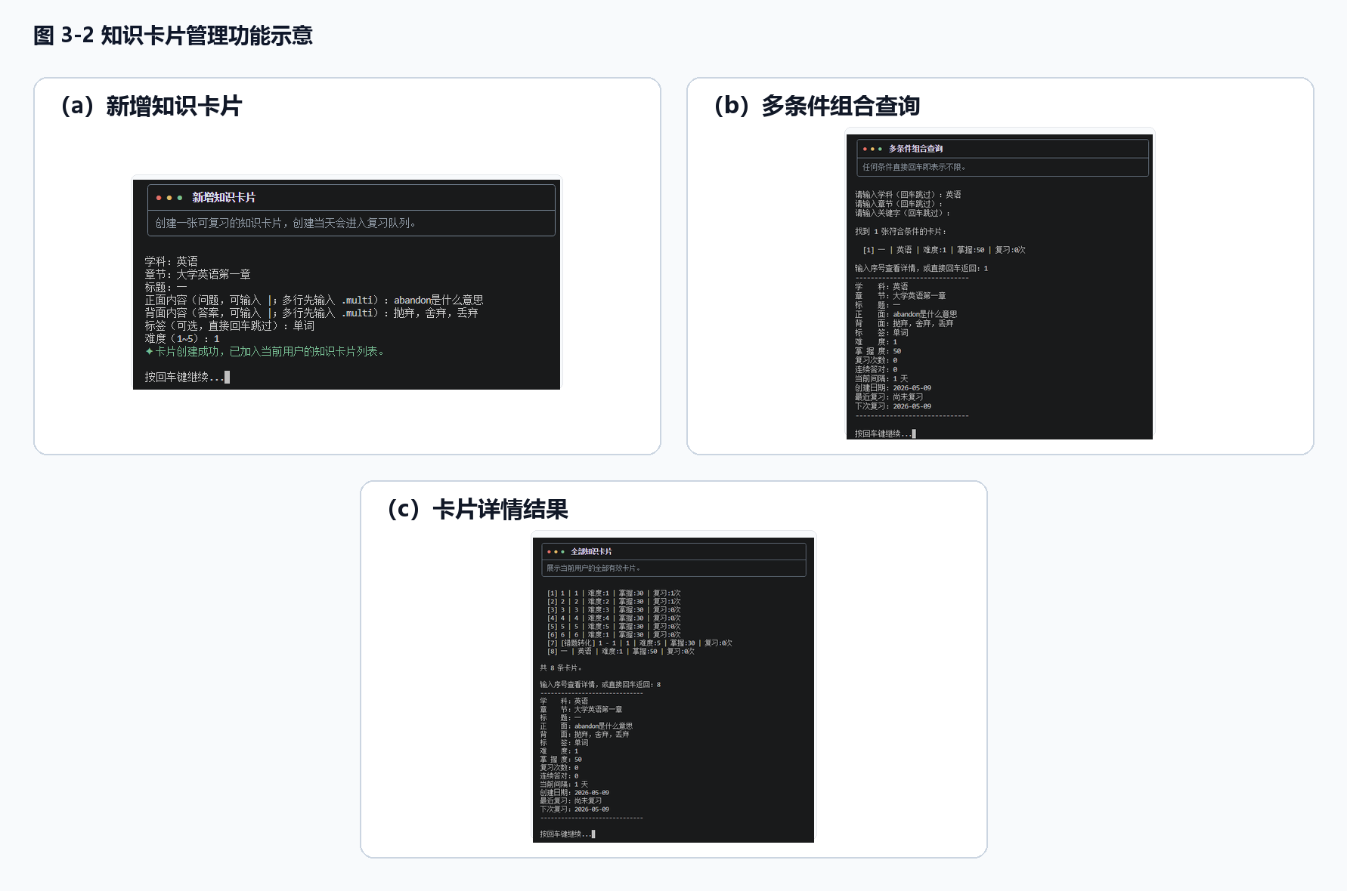
图 3-2 知识卡片管理功能示意
新增卡片时需要填写学科、章节、正面问题、背面答案、标签和难度，创建成功后立即进入当前用户的卡片列表；多条件查询支持空条件跳过，便于按学科、章节、关键词组合筛选；结果详情同时展示复习次数、掌握度、当前间隔、创建日期、最近复习和下次复习等调度字段。
图 3-3 将错题录入、错题详情、错题转卡片以及转换后的卡片列表放在同一组中，展示错题沉淀为可复习知识卡片的闭环。
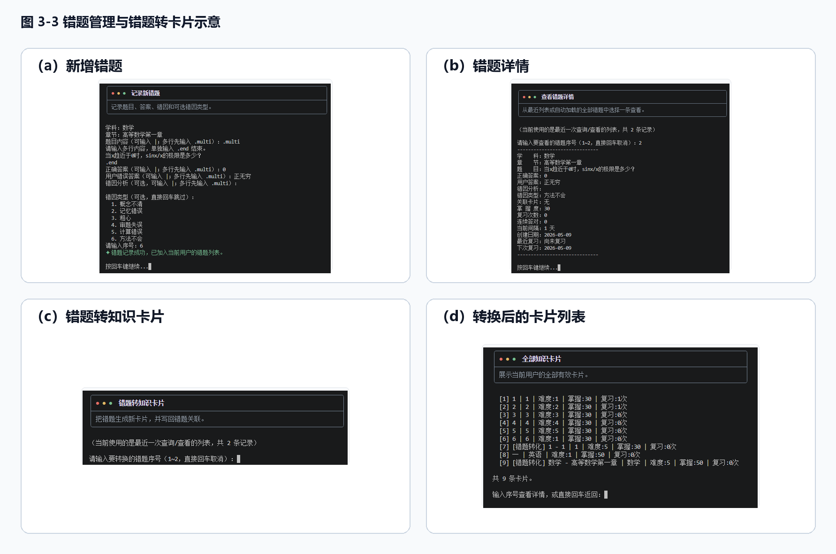
图 3-3 错题管理与错题转卡片示意
错题录入阶段记录题目、正确答案、用户错误答案、错因分析和错因类型；详情页用于复核错题的掌握度、复习次数和下次复习时间；执行转卡片后，系统生成新的知识卡片并回写关联关系；最终卡片列表中出现由错题转换得到的条目，说明错题管理已接入复习调度体系。
图 3-4 将待复习列表、单次复习过程和掌握度统计放在一起，说明系统如何从计划调度进入复习执行，并通过统计结果反馈学习状态。
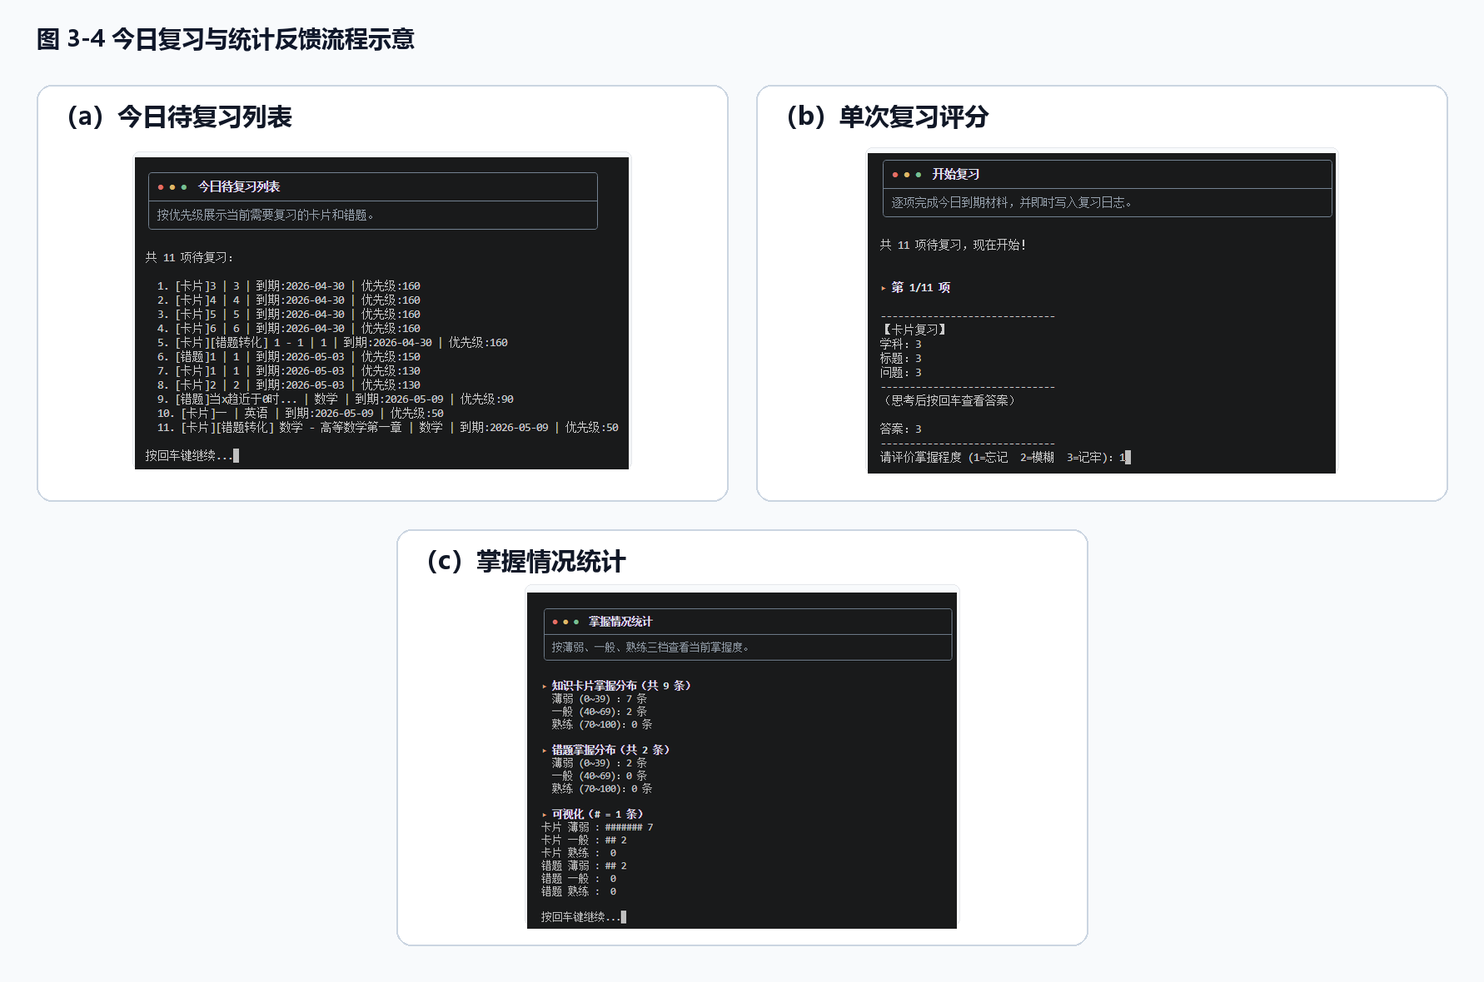
图 3-4 今日复习与统计反馈流程示意
今日复习列表按优先级列出到期卡片和错题，优先级综合逾期天数、错题加权和掌握度；开始复习后，系统展示题面或错题信息，用户查看答案后输入掌握程度；统计界面再按知识卡片和错题分别汇总薄弱、一般、熟练区间，帮助判断后续练习重点。

本报告记录了项目在封版时刻的整体设计。各模块实现细节、构建与测试方式及版本演进历史见项目目录下的 README、开发日志与测试文档。

